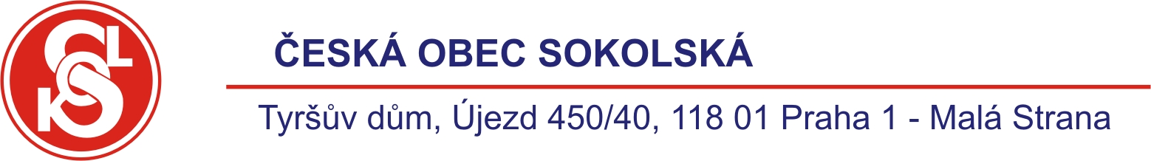

Župním náčelnicím a župním náčelníkům
Praha 25. 10. 2015

Věc:Hodnocení činnosti župních odborů všestrannosti za rok 2016

– návrh, dotazník nevyplňujte

Vážené sestry, vážení bratři!

V příloze zasíláme návrh „Dotazníku“ pro hodnocení činnosti župních odborů všestrannosti v roce 2016. Jeho schválení bude na programu srazu župních náčelníků a župních náčelnic dne 12. 11. 2016.

Odbor všestrannosti ČOS řeší každoročně problém, jak co nejspravedlivěji rozdělit na župy finanční prostředky na činnost odborů všestrannosti. Jsme si vědomi toho, že každá župa má své specifické podmínky geografické, dopravní, rozdílný počet odborů všestrannosti i celkový počet členů a další.

Dotazník je rozdělen do dvou částí:

„A“ – účast na ústředních akcích body 1/ až 11/ - podobně jako v roce 2015
nově bod 12/ počet otevřených akcí pořádaných v župě (1 akce = 2 body)
bod 13/ účast TJ. příslušné župy na EUROGYMU 2016 (účast 5 bodů)
(vyplňuje kancelář OV ČOS dle prezenčních listin a zaslaných přihlášek do projektů, župa pouze kontroluje)

„B“ – pořadatelství nebo účast na akcích pořádaných župou nebo tělocvičnou jednotou příslušné župy - body 14/ až 24/ - podobně jako v roce 2015 (podklady pro výpočet bodů vyplňuje župa do Dotazníku a do přílohy)

Formulář schváleného Dotazníku s vyplněnou částí „A“ a přílohy obdrží župy počátkem roku 2017.

Případné připomínky k návrhu můžete zaslat (pouze elektronicky) na adresu jkucera@sokol.eu nejpozději do 8. 11. 2016.

NAZDAR!

Lenka Kocmichová v.r. Petr Svoboda v.r.
náčelnice ČOS náčelník ČOS

Vyřizuje: Jarek Kučera tel. 257 007 346

Příloha: návrh Dotazníku, hodnocení činnosti… 2016 (4 strany)
Na župy odesláno 25. 10. 2016

